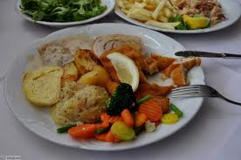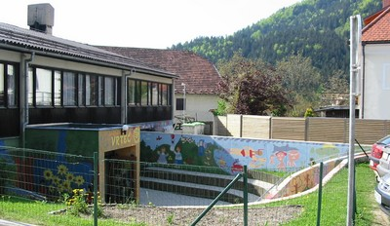
 | ZAJTRK | DOP.  MALICA | KOSILO | POP.  MALICA
PONEDELJEK,  16. 8. 2021 | ribji namaz,  ržen kruh,  šipkov čaj ali mleko^{d}  (1,4,7) | Mešano sadje | telečja obara, KRUH,  domač biskvit s sadjem in orehi,  ČAJ ALI VODA  (1,3,7) | ržen kruh,  sadni smuti  (1)
TOREK,  17. 8. 2021 | rezan sir,  sveža zelenjava^{eko}  ajdov kruh,  bezgov čaj ali mleko^{d}  (1,7) | mešano sadje | čufti v paradižnikovi omaki,  pire krompir,  zelena solata ali sadje,  ČAJ ALI VODA  (1,3,7) | ajdov kruh,  100% sadni sok,  sadje ali zelenjava  (1)
SREDA,  18. 8. 2021 | čokoladne kroglice z mlekom^{d}  koruzni kruh,  otroški čaj  (1,7,8) | banana | goveja JUHA Z RINČICAMI,  dušena govedina,  kmečki svaljki,  solata po izbiri,  ČAJ ALI VODA  (1,3,7) | koruzni kruh,  manj sladkan čaj,  sadje ali zelenjava  (1)
ČETRTEK,  19. 8. 2021 | poli salama,  sveža zelenjava^{eko}  polbeli kruh,  sadni čaj ali mleko^{d}  (1,7) | breskve ali jabolko | bučkina juha  puranja pečenka,  pražen krompir,  solata po izbiri,  ČAJ ALI VODA  (1,3,7) | keksi,  mešano sadje,  manj sladkan čaj  (1,3,7,8)
PETEK,  20. 8. 2021 | sirni namaz,  korenček^{d}  črn KRUH,  planinski ČAJ ali mleko^{d}  (1,7) | mešano sadje | krompirjeva juha,  praženec,  kompot ali sadje,  ČAJ ALI VODA  (1,3,7) | črn kruh,  domača limonada,  sadje ali zelenjava  (1)
DNEVNI NAPITEK: Manj sladkan čaj. ( ) Označevanje alergenov – tabela visi v jedilnici. D – domače. EKO – ekološko pridelano.

Pridržujemo si pravico do spremembe jedilnika!

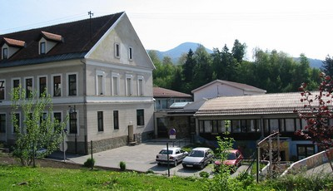

 | MALICA | KOSILO
 | počitnice
 | počitnice
 | počitnice
 | počitnice
 | počitnice
PO 10.URI NA RAZPOLAGO V JEDILNICI: čaj, sadje (šolsko in iz sheme), (v času kosila še kruh), D – domače. EKO – ekološko pridelano.
SH – sadje ali mleko iz sheme. * Označevanje alergenov – tabela visi v jedilnici.

Pridržujemo si pravico do spremembe jedilnika!

LEGENDA: snovi ali proizvodi, ki povzročajo alergijo ali preobčutljivost:
1. Žita, ki vsebujejo gluten, 2. Raki in proizvodi iz rakov, 3. Jajca in proizvodi iz jajc, 4. Ribe in proizvodi iz rib, 5. Arašid (kikiriki) in proizvodi iz arašidov, 6. Zrnje soje in proizvodi iz soje, 7. Mleko in mlečni izdelki (vsebujejo laktozo), 8. Oreški,9. Listna zelena in proizvodi iz nje, 10. Gorčično seme ali proizvodi iz njega, 11. Sezamovo seme ali proizvodi iz njega, 12. Žveplov dioksid ali sulfiti v koncentraciji (več kot 10 mg/kg ali 10 mg/l glede na skupni SO₂), 13. Volčji bob in proizvodi iz njega, 14. Mehkužci in proizvodi iz njih.

